外部TPU让OCS换了账本，没换买家
笃研究 | AI基础设施·光通信 | 2026年9月30日
核心观点：外部TPU跨出一个64芯片机柜就离不开OCS，OCS一定随pod出门。但它装在谷歌的TPU系统里卖出，Lumentum的订单仍来自谷歌，控制面也留在谷歌。外部部署改变的是OCS记在谁的账上，放大的是用量，不是买家数。
2026年二季度，谷歌开始把TPU系统交付到客户自己的机房。Alphabet在二季度10-Q中把这类产品定义为硬件、软件、安装、支持与延保的组合，收入大部分在2027年确认（Alphabet二季度10-Q，2026-07-23）。同一时期，Lumentum的OCS积压订单已超过4亿美元，大部分排在2026年下半年交付，管理层说谷歌为公司带来了大量需求（Lumentum FQ2'26、FQ3'26业绩电话会）。TPU走出了谷歌的机房，OCS的订单却留在原处。OCS是否随整pod交付、由谁供货、由谁运维，答案分别藏在pod的物理结构、交易结构和控制权里。

一、OCS随pod出门，架构上没有第二种选择
谷歌TPU的扩展方式决定了OCS是标配。Ironwood每个机柜放64颗芯片，构成一个4×4×4的立方体（cube），机柜内用铜缆互联；要扩到机柜之外，就要用OCS把多个cube连起来，从4个cube的256颗一直到144个cube的9,216颗（谷歌云博客，2025-11-06）。即使只交付单个cube，要构成完整的3D环面，相对两面的回环链路也要接到同一台OCS上（TPU v4论文，2023）。谷歌今年发表的论文把理由说得很直白：一台Ironwood超级计算机有2,304台主机，没有OCS，主机可用率须高于99.9%才能保证切片的有效吞吐，而OCS可以随时换入备用cube（Jouppi等，2026年6月论文，IEEE Micro待刊）。
下一代TPU同样离不开OCS。TPU 8t沿用3D环面，单个superpod为9,600颗；面向推理的8i改用Boardfly拓扑，4颗芯片组成一块板，8块板以铜缆连成32颗的组，再经OCS把36个组连成最多1,152颗的pod（谷歌云博客，2026-04-22）。笃研究在《谷歌TPU单卡光模块配比：四种算法》（2026-09-03）中拆算过每颗芯片连到OCS的光端口数，Ironwood为1.5个，8i约1.25个，8t按每机柜32颗计约2.0个。8i的单芯片OCS用量比Ironwood低约两成，但没有降到零，Lumentum管理层也表示v7到v8对OCS的拉动差别不大（Lumentum FQ3'26业绩电话会）。这意味着外部部署只要保留谷歌原生的ICI互联域，OCS和对应的光链路就必须一起进场。
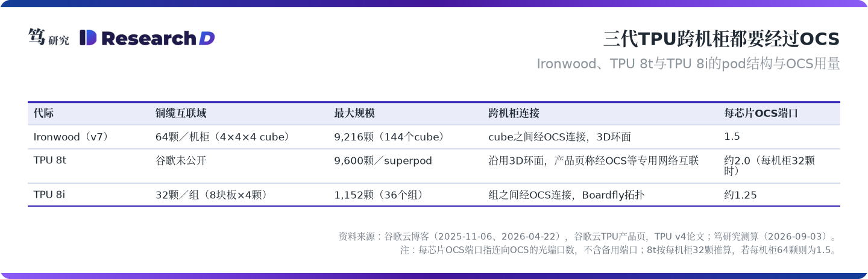

二、OCS装在谷歌的TPU系统里卖出，Lumentum的买家没有变
外部客户买到的是一套系统，OCS落在谷歌的系统边界之内。Alphabet在一季度10-Q中首次披露，谷歌云已与少数客户签约，向需要或自行提供本地基础设施的客户供应数GW的TPU硬件，并为部分第三方数据中心与电力设施提供信用支持（Alphabet一季度10-Q）。二季度10-Q进一步把这类产品定义为TPU系统，硬件在控制权转移时确认收入，安装、支持与延保按服务期分摊；资产负债表首次单列存货，约100亿美元，主要是待售TPU系统的硬件，年初约为24亿美元。谷歌没有单列OCS，但一套能跨机柜运行的TPU系统不可能缺少OCS。
博通在半年内从卖整机柜退回到只卖芯片。2025年12月，博通披露Anthropic下了100亿美元的Ironwood整机柜订单，随后追加110亿美元，CFO当时提示整机柜会转手更多非博通部件，拉低毛利率（博通FQ4'25业绩电话会）。到2026年6月，被问到整机柜与芯片的口径时，陈福阳的回答是不做整机柜，只做芯片（博通FQ2'26业绩电话会）。同期10-Q显示，购买AI整机柜并出租给客户的协议已转给Apollo，博通为5年期租约提供最高约290亿美元的担保（博通10-Q，2026-06-09）。据英国《金融时报》报道，这批约1GW、约100万颗TPU由谷歌经博通转入投资载体，再租给Anthropic（FT，2026-08-04）。博通与谷歌的供应保障协议写的是用于谷歌下一代AI机柜的网络及其他部件，公开文件都没有提到OCS（博通8-K，2026-04-06）。笔者判断，外部pod的整机与OCS由谷歌体系供货，博通负责芯片、转售与信用。
Lumentum看到的买家仍是谷歌。Lumentum在2025年8月首次确认OCS收入，出货对象是两家超大规模客户，第三家承诺在2026年部署；此后公司提到的OCS客户始终是这三家，其中两家占大部分出货量（Lumentum FQ4'25、FQ3'26业绩电话会）。公司没有点名客户，但管理层明确说谷歌为公司带来了大量需求。据了解，Lumentum在投资者交流中把与Anthropic相关的OCS出货视为对谷歌的销售。这使得外部TPU部署越多，Lumentum对谷歌的依赖越深。
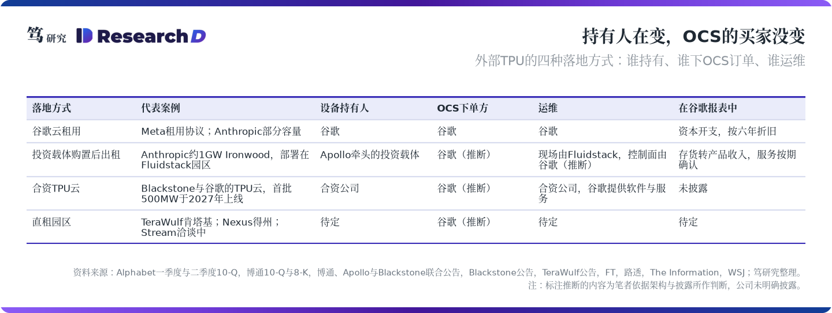

三、运维分两层：Fluidstack管现场，谷歌管控制面
现场的活交给了园区方与Fluidstack。据SemiAnalysis报道，Anthropic在谷歌机房以外使用的TPU由Fluidstack负责现场安装、布线、老化测试、验收与日常维护，机房由TeraWulf与Cipher提供（SemiAnalysis，2025年11月）。Hut 8在路易斯安那River Bend园区的公告也写明，园区为Anthropic建设，集群由Fluidstack运营（Hut 8公告，2025-12-17）。
控制面没有交出去。按谷歌的说明，某个cube或链路出故障时，由OCS编排软件（OCS fabric manager）指挥OCS绕开故障单元、接入备用cube，并按需切出任意规模的切片（谷歌云博客，2025-11-06）。客户在All Capacity模式下可以看到拓扑、利用率与健康状态，并报修故障主机（谷歌云TPU文档），公开文档里找不到由客户直接操作OCS的接口。OCS的难点也在软件，Lumentum管理层坦言这款产品需要的软件多于公司以往任何产品（Lumentum FQ1'26业绩电话会）。行业层面，开放计算项目（OCP）2025年才成立OCS子项目，至今未见公开的统一管理规范。
谷歌卖出了硬件，方向盘留在自己手里。Blackstone与谷歌5月宣布成立TPU云合资公司，谷歌提供TPU硬件、软件与服务，协助部署与运营，CEO由在谷歌负责基础设施二十多年的Benjamin Treynor Sloss出任（Blackstone公告，2026-05-18）。据报道，谷歌云CEO Thomas Kurian在9月的投资者会议上表示，这类基础设施合同大多为五年期。对外部客户而言，OCS的物理维护可以外包，拓扑编排、故障绕行与固件升级仍要依赖谷歌，这部分以支持与延保服务的形式持续收费。
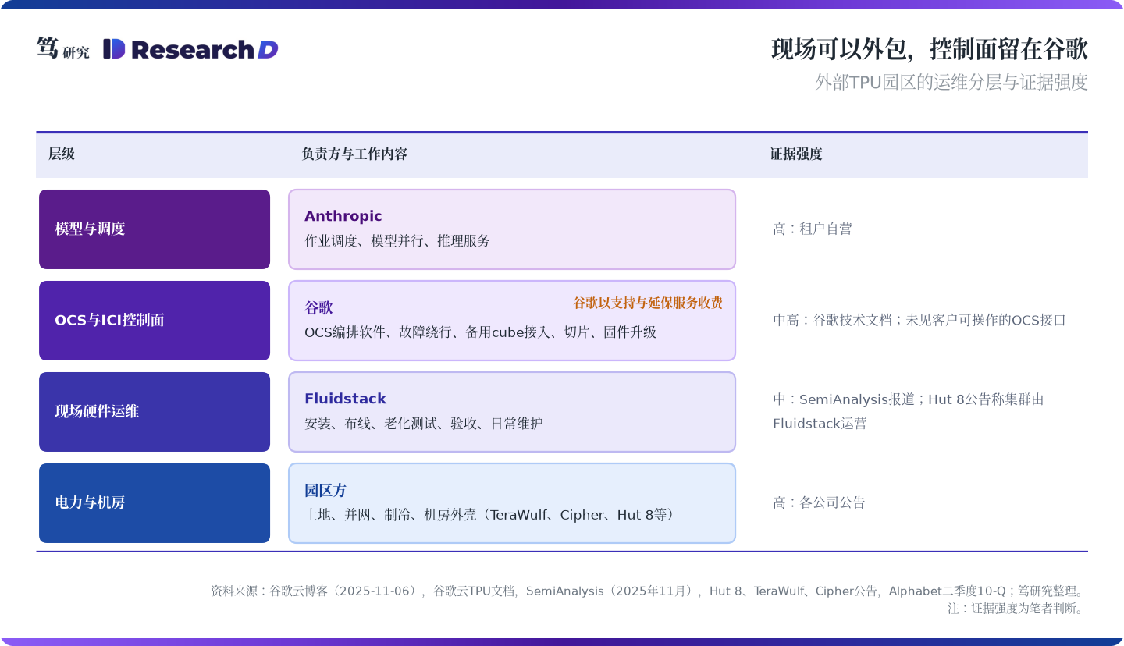

四、外部pod是纯增量，Anthropic一家约对应谷歌OCS台数的三分之一
外部园区都是新建机房，没有存量OCS可以复用。笃研究在《谷歌OCS的折旧账：随TPU换代更替》（2026-09-21）中判断，TPU集群内的OCS随所在pod一起退役，谷歌2026年约需1.5万台300端口级OCS。外部部署全部落在新建园区，只能配新的OCS，这部分需求都是增量。
按Anthropic的部署节奏，这笔增量不小。博通在9月的电话会上表示，Anthropic 2026年部署1GW Ironwood，2027年再部署5GW TPU v8i，2028年还有10GW的新增部署清晰可见（博通FQ3'26业绩电话会，2026-09-02）。Anthropic的官方口径是100万颗TPU对应远超1GW的容量（Anthropic，2025-10-23）。粗略估算，100万颗Ironwood对应150万个OCS端口，按每个9,216颗的superpod配48台、每台约288个可用端口计算（SemiAnalysis对Ironwood端口数的拆分），约需5,200台OCS，相当于谷歌2026年需求的三分之一左右，交付跨越2026年下半年与2027年。
2027年的量取决于每GW能装多少颗8i。假设每GW装60万到100万颗、每颗配1.25个OCS端口，5GW的8i约需1.3万到2.2万台OCS。口径上，Anthropic在5月的两篇官方公告中都把与谷歌、博通的TPU协议写作5GW，博通8-K披露其中约3.5GW经博通获取；与亚马逊的最高5GW是Trainium，另属一项协议（Anthropic，2026-05-06、2026-05-28；博通8-K）。8-K同时写明，扩容后的算力消耗取决于Anthropic的商业进展，2027年以后的数字属于需求口径。
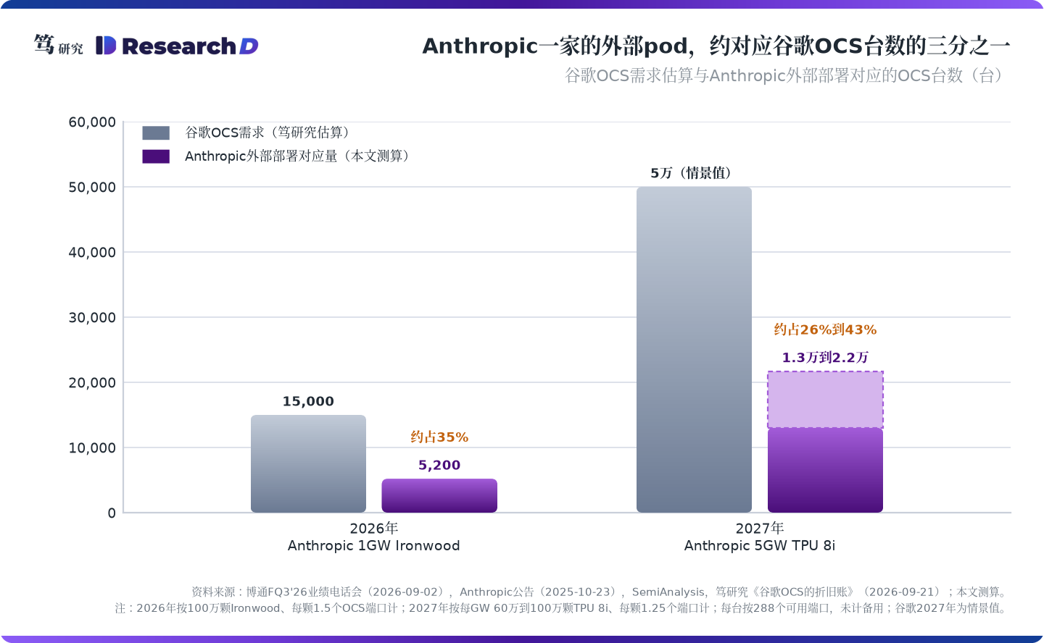

五、Meta、Stream与矿企园区：多出来的是持有人，不是OCS买家
Meta目前是租户，对应的OCS仍记在谷歌的资本开支里。2026年2月，Meta与谷歌签下多年期、数十亿美元的TPU租用协议，在自有机房部署TPU的谈判当时没有结果（路透援引The Information，2026-02-26），截至9月底也未见成交公告。Meta自研芯片走的是另一条路：4月与博通签订的MTIA协议首期超过1GW，scale-up、scale-out与跨园区互联都用以太网（博通公告，2026-04-14），博通在9月表示到2028年MTIA的部署可见度为3GW（博通FQ3'26业绩电话会）。Muse系列模型与应用的算力构成没有披露，即便用到TPU，也是租用谷歌机房里的容量，对OCS而言Meta是间接需求方。
Stream的1GW即使落地，也会按pod建、按切片用。据The Information报道，Anthropic正与Apollo控股的Stream Data Centers就最高1GW的直租进行早期谈判，设施大概率部署博通与谷歌的TPU，也可能包括英伟达GPU，谷歌或提供信用支持（The Information，2026年9月）。若部署8i，每个pod最多1,152颗芯片，1GW对应数百个pod。整pod与小切片并不矛盾：建设单位是pod，使用单位是切片，而切片正是靠OCS拼出来的。
园区公告从未写明芯片类型，证据链却在收紧。TeraWulf、Cipher与Hut 8的公告只披露Fluidstack租约与谷歌信用支持，谷歌对TeraWulf Lake Mariner园区的担保累计约32亿美元，Cipher Barber Lake为17.3亿美元，Hut 8 River Bend覆盖15年基础租期（各公司公告）。更直接的证据来自博通、Apollo与Blackstone的联合公告：350亿美元首笔融资用于Anthropic超过1GW的算力扩张，预计自2026年年中起部署在Fluidstack的园区（联合公告，2026-06-09）。新的变化是直租，TeraWulf在7月与Anthropic直接签下肯塔基州401MW、20年、约190亿美元的租约，信用支持方尚未确定（TeraWulf公告，2026-07-06）。已知的TPU项目中，园区租约由谷歌担保，设备融资由博通担保，新园区的信用支持方由谁出任，可以作为判断芯片类型的先行指标。
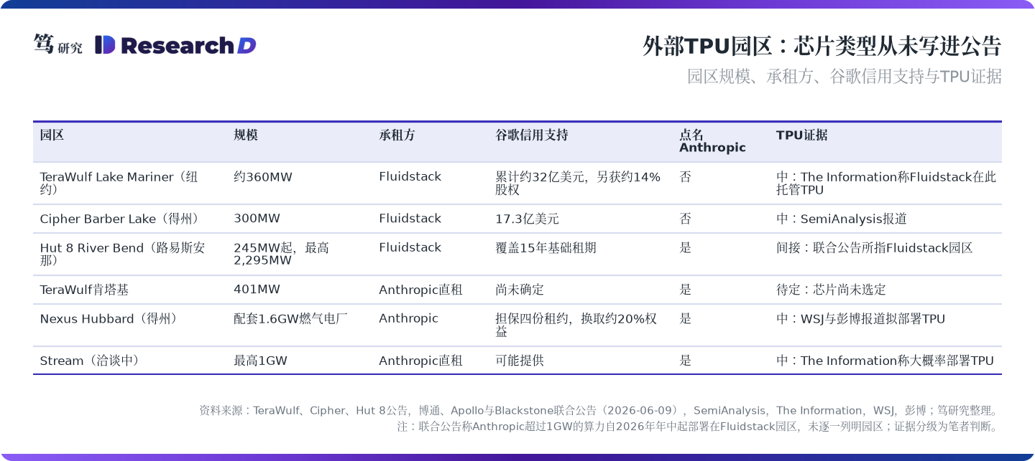

六、投资含义：单一客户折价修不好，改善的是份额与账本
外部TPU属于谷歌一家采购量翻倍，不属于客户数增加。笃研究在《OCS唯一的弹性开关——端口芯片比》（2026-09-07）中指出，OCS客户数从3家增至5家的意义大于谷歌一家采购量翻倍，外部TPU部署恰好属于后一种。对Lumentum而言，它放大的是出货量与在谷歌内部的份额，客户集中度反而上升，单一客户折价的修复仍要等英伟达或其他云厂建起自己的OCS控制面。Lumentum的看点因此落在份额与产能：能否在谷歌内部持续替代自研产线，泰国产线与外包产能能否跟上需求。
Coherent受外部TPU的直接拉动弱于Lumentum。Coherent的液晶OCS已向7家客户出货，接洽客户超过10家，并把OCS的潜在市场规模提高到40亿美元以上（Coherent FQ1'26、FQ2'26、FQ4'26业绩电话会）。它的弹性来自客户数，这恰好是外部TPU给不了的。
Alphabet把一部分OCS从资本开支挪进了存货与产品收入。租给Meta的TPU与OCS记在谷歌资本开支里，按六年折旧；卖给外部的TPU系统先进存货，交付时确认硬件收入，此后按期确认支持与延保收入。控制面留在谷歌，客户更换平台的成本随之上升。代价在信用端，截至6月底，Alphabet为第三方数据中心提供的信用担保（以信用衍生品形式）名义金额达438亿美元，期限最长15年（Alphabet二季度10-Q）。
博通与Celestica的收益分别在芯片和整机，OCS都不在两家的主账上。博通对Anthropic已回到芯片口径，OCS不在其披露的供货范围之内，弹性在XPU、交换芯片与DSP。Celestica是谷歌TPU系统的首选制造伙伴，CFO表示谷歌以外的TPU需求会通过谷歌的供应链流转（Celestica FQ4'25业绩电话会），外部TPU放量直接带动其整机业务；若谷歌外采OCS的比例继续上升，其OCS组装份额会被摊薄，但占比有限。
国内供应链的需求按芯片数计，与买家是谁无关。外部pod同样需要每颗芯片1.25到1.5个OCS光端口对应的光模块，以及OCS整机里的准直器等光学元件。据了解，谷歌正与中际旭创合作开发用于OCS链路的2.4T光模块；腾景科技在投资者平台表示，公司在OCS领域与多家客户合作，精密光学元组件订单充裕（2026-03-31）。外部部署放大的是这部分用量，不改变国内厂商的客户结构。

七、跟踪与可证伪：四个窗口，三个证伪条件
四个时间窗口会先给出读数。10月中旬的OCP全球峰会，看OCS子项目能否拿出统一的管理接口；10月下旬的Alphabet三季报，看TPU系统收入、存货与担保余额，以及是否首次提及网络或OCS；11月初Lumentum与Coherent的季报，看Lumentum的OCS收入能否如管理层此前所说在年底前站上单季1亿美元、是否出现新的点名客户；12月博通FQ4，看Ironwood对Anthropic的出货是否如期加速。2027年的园区节点同样关键，TeraWulf CB-5与Hut 8 River Bend首栋机房陆续交付，肯塔基园区的信用支持方与Stream的正式租约会揭示芯片类型。
出现以下任一情形，本文判断需要修正。其一，Lumentum或Coherent点名Anthropic、Meta或某家独立算力云为OCS直接客户；其二，谷歌向第三方开放OCS控制软件，或Alphabet披露由客户自行运维的TPU系统；其三，外部部署以单个cube加以太网为主，不再形成原生的ICI互联域。
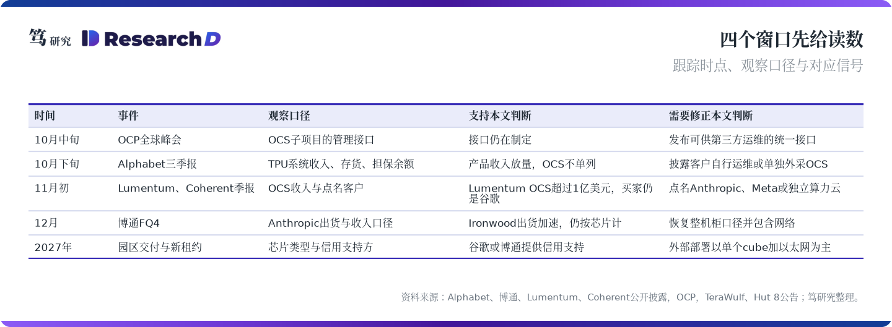

八、风险因素
上行风险在于需求与买家同时扩张。Anthropic的5GW若在2027年提前到位，OCS需求会快于本文测算；英伟达若提前导入OCS，将带来谷歌以外的买家；OCP管理接口若快速成型，第三方运维会提前成为可能。
下行风险在于需求口径落空与份额回流。Anthropic 2027年以后的需求可能下修，私募信贷收紧会拖慢投资载体的融资；谷歌若扩充自研产线，外采份额会回落；8i之后的代际若继续降低单芯片OCS端口数，每GW对应的OCS台数也会下降。

九、文中提及的中国公司
中际旭创（300308.SZ）、腾景科技（688195.SH）
本文基于公开信息与产业链调研整理，数据截至2026年9月30日。本文仅供参考，不构成投资建议。

